**Министерство образования и науки Российской Федерации**

**федеральное государственное автономное образовательное учреждение высшего образования**

**“САНКТ-ПЕТЕРБУРГСКИЙ НАЦИОНАЛЬНЫЙ ИССЛЕДОВАТЕЛЬСКИЙ**

**УНИВЕРСИТЕТ ИНФОРМАЦИОННЫХ ТЕХНОЛОГИЙ,**

**МЕХАНИКИ И ОПТИКИ”**

**ФАКУЛЬТЕТ СРЕДНЕГО ПРОФЕССИОНАЛЬНОГО ОБРАЗОВАНИЯ**

**ОТЧЕТ**

**по Лабораторной работе № 5**

**«Вычисление выражений с операциями отношения и логическими операциями. Форматированный вывод данных»**

Специальность 09.02.03 «Программирование в компьютерных системах»

Дисциплина «Основы программирования»

|  |  |
| --- | --- |
| Преподаватель:  Данилина Татьяна Викторовна  «_____»____________201__г.  Оценка ________________ | Выполнил:  студент группы Y2235  Матвеенко Дмитрий Владимирович |

Санкт-Петербург

2017/2018

**Цель**

1. Закрепить теоретические знания (ЗТЗ) и приобрести практические навыки (ППН) в реализации Си-программ с использованием операторов ввода, вывода, управляющих символов.
2. ЗТЗ и ППН в составлении программ с использованием различных операций при составлении выражений
3. Закрепить знания и навыки работы в IDE CodeBlocks на IBM PC.

**Задание**

Ввести с клавиатуры различные по типу значения и выполнить над ними все возможные операции: операция присваивания, составного присваивания, преобразования типов, арифметические операции, логические операции, операции отношения, тернарную операцию.

Примечание: Результаты вычислений представить в форматированном виде, отражающем навыки владения всеми возможными форматами вывода.

**АЛГОРИТМ**

Алгоритм представленной задачи представлен ниже (см. Рисунок 1)

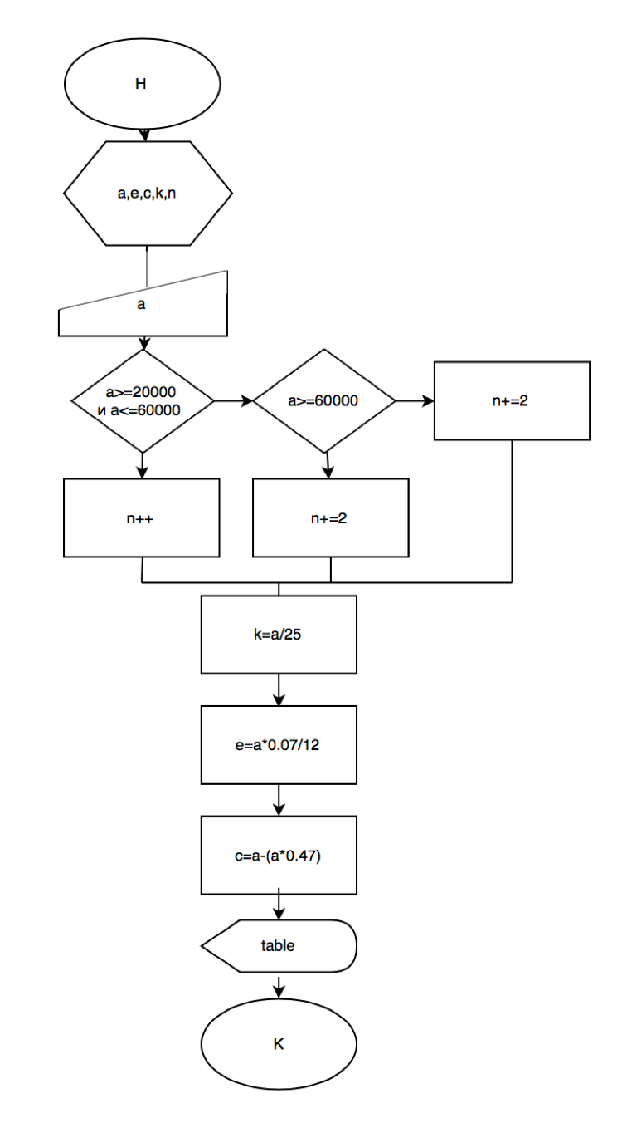

*Рисунок 1*

**ТЕКСТ ПРОГРАММЫ**

Текст представленной программы представлен ниже (см. Рисунок 2)

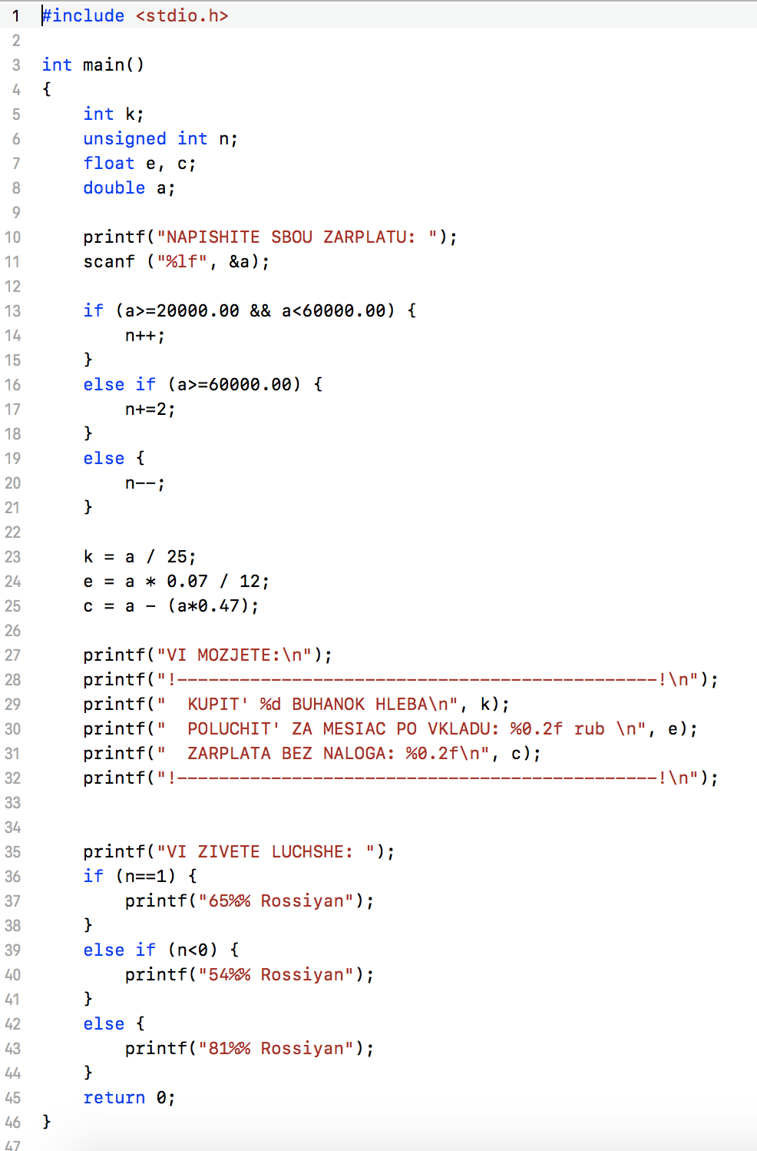

*Рисунок**2*

**ПРОТОКОЛ**

Протокол данной программы представлен ниже (см. Рисунок 3)

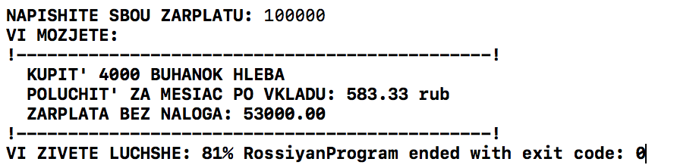

*Рисунок**3*

**ВЫВОД**

В ходе выполнения программы, реализованной в среде CodeBlocks, были получены ошибки, которые неправильно устанавливали условие цикла и выводили неправильный ответ в консоль. После замены формулы в переменных, в консоль выводилось правильное значение.